1)

一、必须下载商户支付证书

WxPay.Config.php类文件 37,38行 需要使用绝对路径

const SSLCERT_PATH = ROOT_PATH.'/ThinkPHP/library/Vendor/WechatPay/cert/apiclient_cert.pem';

const SSLKEY_PATH = ROOT_PATH.'/ThinkPHP/library/Vendor/WechatPay/cert/apiclient_key.pem';

如果路径错误,或者没有证书 会报: curl出错，错误码:58

二、

WxPay.Api.php类文件 出现错误: curl出错,错误码:60

536,537行

curl_setopt($ch,CURLOPT_SSL_VERIFYPEER,TRUE);

curl_setopt($ch,CURLOPT_SSL_VERIFYHOST,2);//严格校验

需要改成:

curl_setopt($ch,CURLOPT_SSL_VERIFYPEER,false);

curl_setopt($ch,CURLOPT_SSL_VERIFYHOST,false);//严格校验

问题解决

2)

微信支付:

需要注意的问题:

WxPay.Config.php配置类文件

const APPID = 'wx123123xxxxxxxx'; //公众号APPID

const MCHID = 'xxxxxxx'; //商户ID 支付时使用

const KEY = 'xxxxxxxxxxxxxxxxxxxxxxxxxxx'; //商户支付秘钥 支付时使用

const APPSECRET = 'xxxxxxxxxxxxxxxxxxxxx'; //公众号APPSECRET

一、需要登录公众号拿到APPID,APPSECRET: 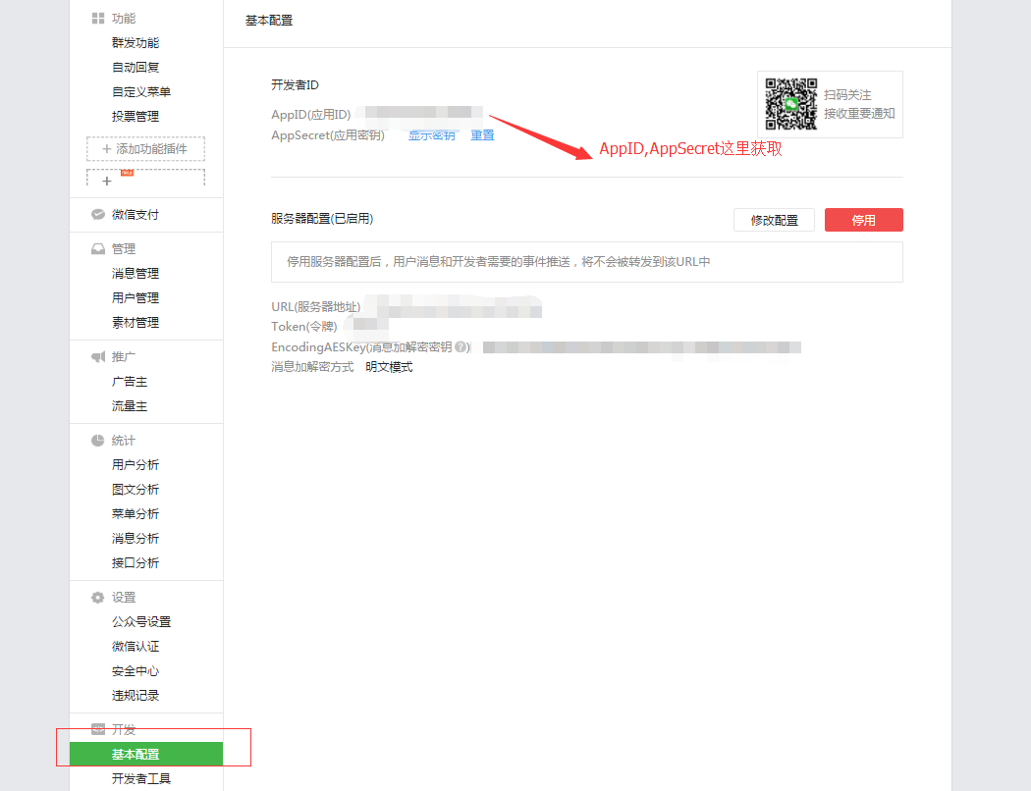

1. 公众号上需要配置的,如未配置,则不能调起微信支付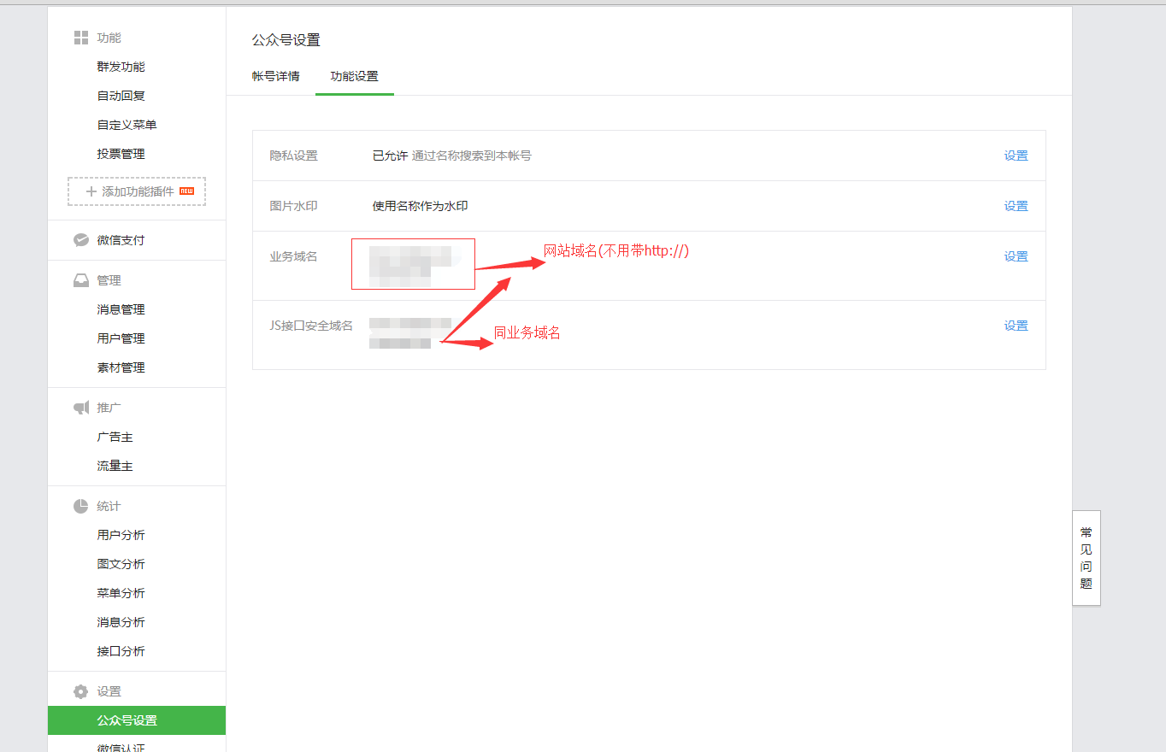

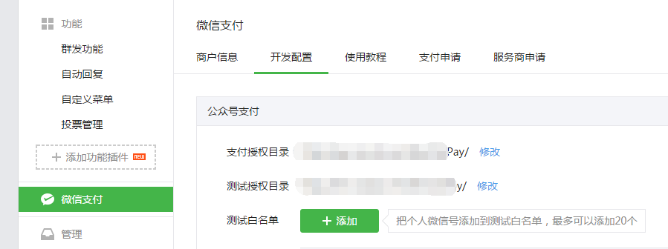

1. 然后需要设置网页授权获取用户的基本信息(openId)

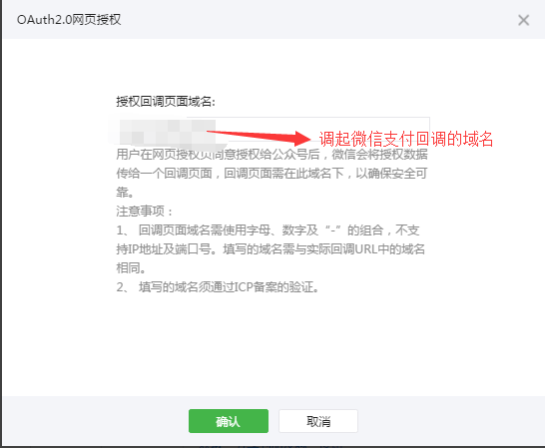

如果三的配置不正确 会报redirect_url 错误

然后展示页面的js: jsApiParameters需要从控制器中assign过来

$(**function**() {

**function** *jsApiCall*()  
{  
 WeixinJSBridge.invoke(  
 **'getBrandWCPayRequest'**,  
 jsApiParameters,  
 **function**(res){  
 **if**(res.err_msg == **"get_brand_wcpay_request:ok"** ) {  
 **window**.**location**.**href** = successRedirectUrl; //支付成功跳转页面  
 }**else**{  
 **window**.**location**.**href** = **$**(**'.ola-icon-back'**).data(**'href'**); //支付失败跳转页面  
 }  
 }  
 );  
}

**function** *callpay*()  
{  
 **if** (**typeof** WeixinJSBridge == **"undefined"**){  
 **if**( **document**.addEventListener ){  
 **document**.addEventListener(**'WeixinJSBridgeReady'**, *jsApiCall*, **false**);  
 }**else if** (**document**.attachEvent){  
 **document**.attachEvent(**'WeixinJSBridgeReady'**, *jsApiCall*);  
 **document**.attachEvent(**'onWeixinJSBridgeReady'**, *jsApiCall*);  
 }  
 }**else**{  
 *jsApiCall*();  
 }  
}  
 *callpay*();

});